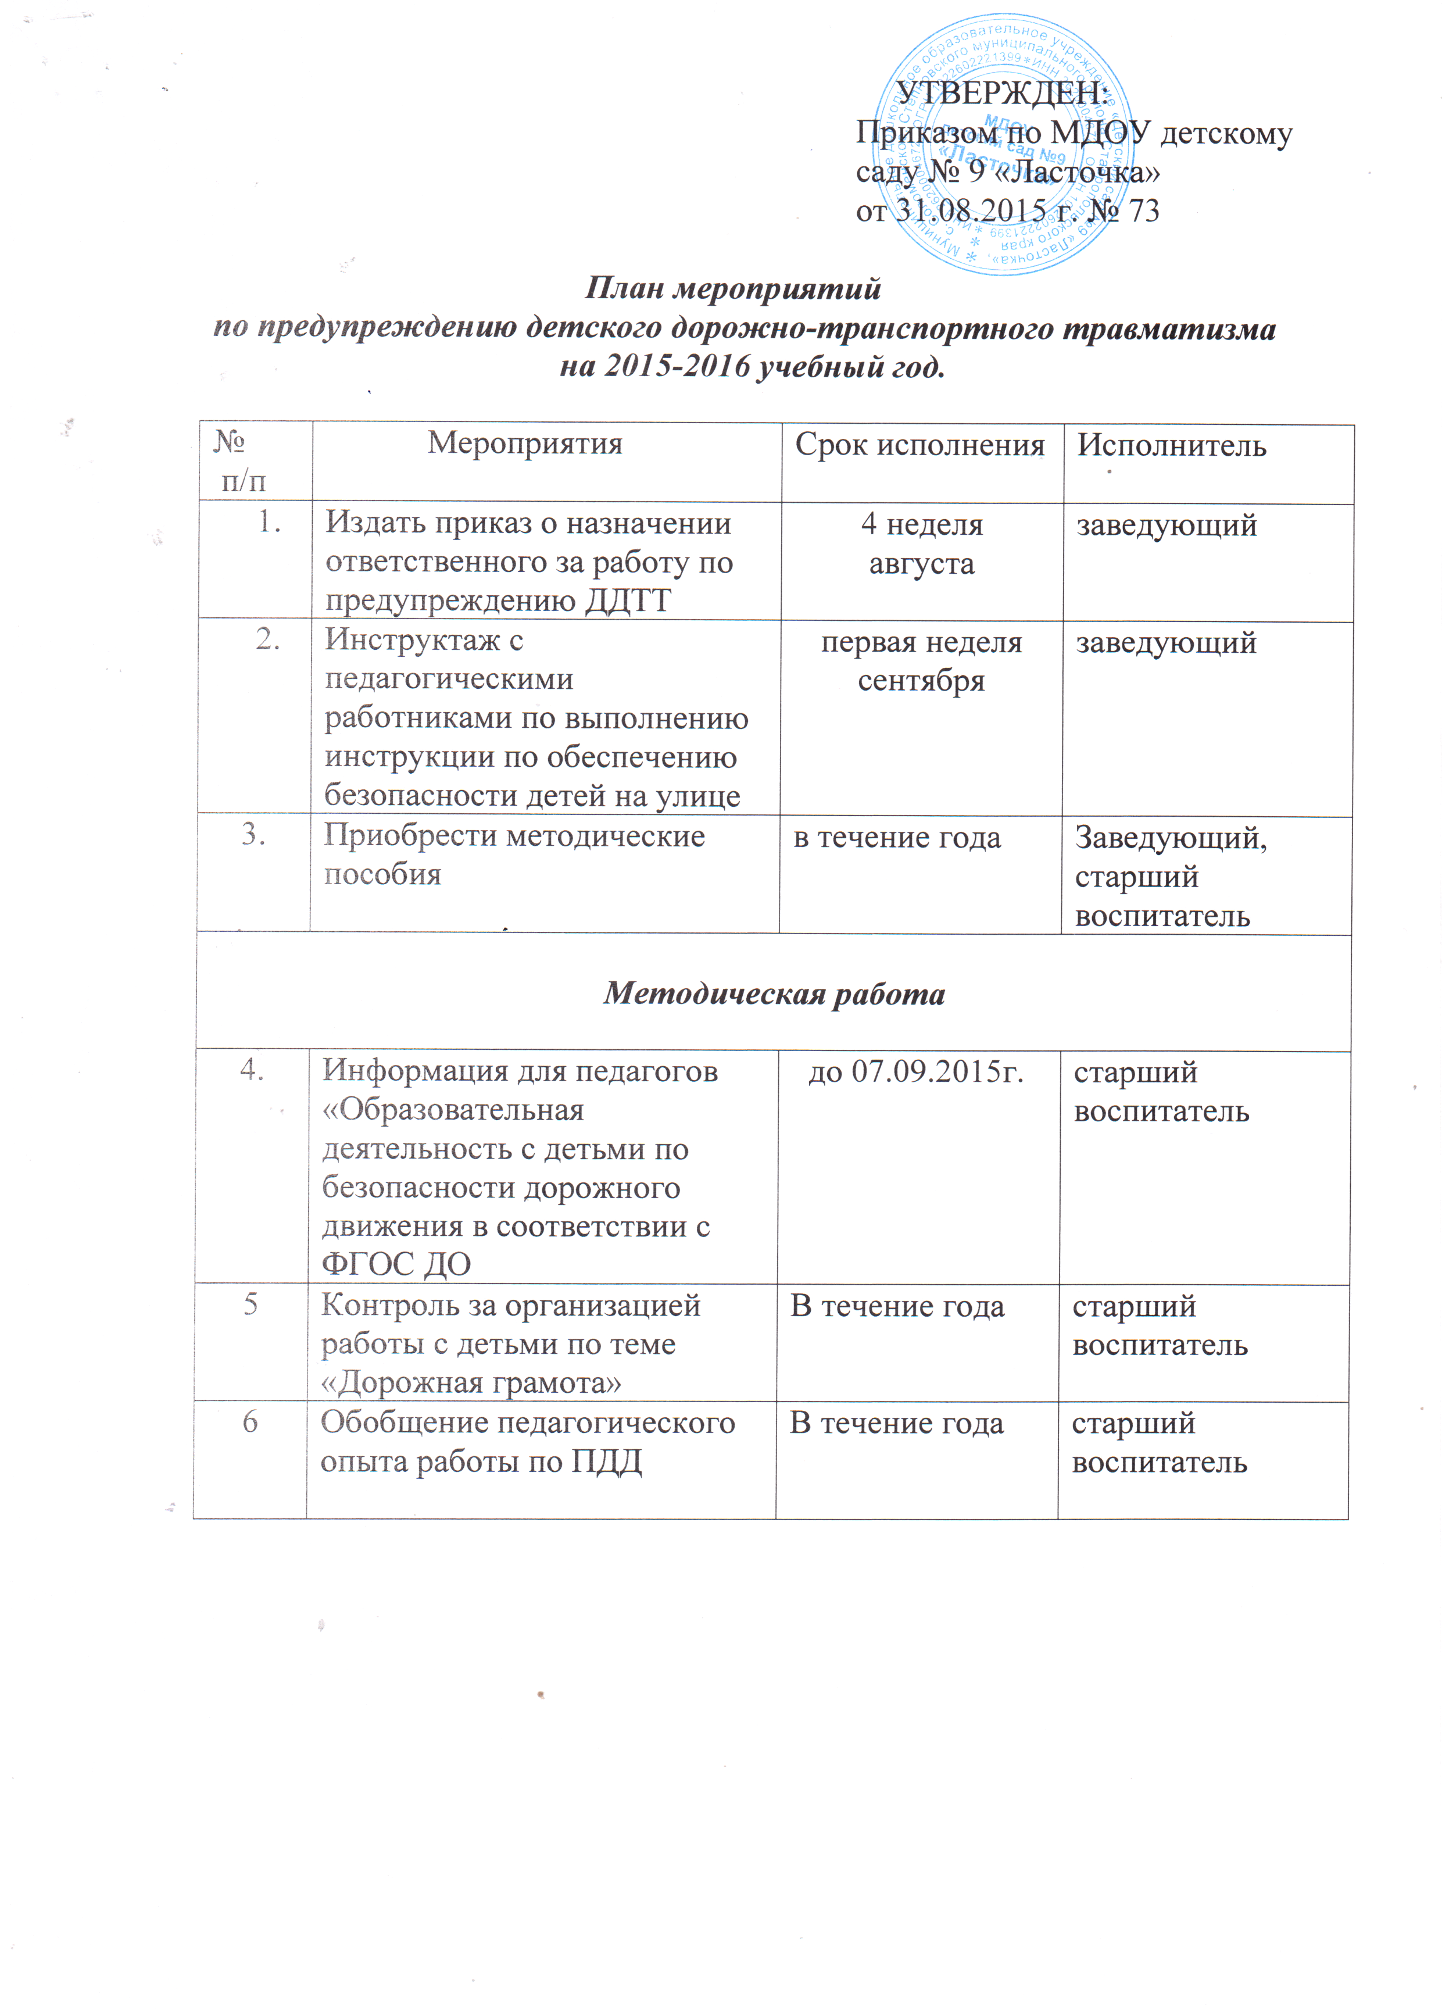

Организационно-педагогическая работа

7 | Семинар «Развивающая предметно -пространственная среда в дошкольном учреждении" по профилактике детского дорожно-транспортного травматизма» |  | 4 неделя августа |  |  | старший воспитатель
8 | Выставка рисунков на тему «Правила движения знать всем без исключения» |  | сентябрь |  |  | старший воспитатель
9 | Проведение общего родительского собрания с приглашением сотрудника ГИБДД |  | вторая неделя сентября |  |  | Заведующий Т.Н.Парахина  старший воспитатель
10 | Сотрудничество ДОУ с МКУ «Культурно досуговым центром»с.Соломенское (показ театрализованных постановок по данной теме) |  | в течение года |  |  | старший воспитатель  работники центра
11 | Смотр-конкурс «Уголок безопасности в детском саду» |  | октябрь |  |  | старший воспитатель
12 | Круглый стол «Использование игровых технологий в обучении детей правилам безопасного поведения на дороге» |  | декабрь |  |  | старший воспитатель
13 | Пополнение методического кабинета и групп методической и детской  литературой |  | В течение года |  |  | старший воспитатель
Работа с детьми:
14 | Работа с детьми по изучению правил дорожного движения | Согласно плана |  | воспитатели возрастных групп
15 | Пополнение атрибутов для сюжетно-ролевых, режиссёрских игр по ПДД, обновление дидактических игр | до 04.09.2015г. |  | воспитатели возрастных групп
16 | «Дорожные ловушки" -обыгрывание ситуаций на дороге | согласно циклограммы недельного планирования |  | воспитатели возрастных групп
17 | Пополнение и обновление уголков безопасности дорожного движения в возрастных группах (макеты, игровые зоны, атрибуты, наглядная информация для детей) | до 04.09.2015г |  | воспитатели возрастных групп
18 | Чтение художественных произведений, рассматривание картинок, иллюстраций, заучивание стихов о транспорте,  правилах дорожного движения | ежедневно |  | воспитатели возрастных групп
19 | Беседы о правилах дорожного движения:  «Наш друг светофор»,  «Красный, жёлтый, зелёный» | согласно плана |  | воспитатели возрастных групп
20 | Экскурсия по улицам села «Безопасная улица»  Цель: Знакомить с правилами перехода улицы. | сентябрь |  | воспитатель старшей группы  Береза Л.В
21 | Экскурсия «Знакомство с улицей»  Цель: закрепить знания о перекрестке и улицы, знаках дорожного движения. | сентябрь |  | воспитатель подготовительной группы  Носуля В.Н.
22 | Развлечение - «Путешествие в страну дорожных знаков» | сентябрь |  | воспитатель второй младшей группы  Кузнецова Г.В
23 | Развлечение - «Дорожная азбука» | сентябрь |  | воспитатель подготовительной группы  Ивершина И.В.
24 | Познавательно-игровой конкурс  для детей и родителей  Тема: «Правила движенья нужно знать всем без исключения» | октябрь |  | воспитатель старшей группы  Берёза Л.В.
25 | Развлечение «В гостях у светофора» | октябрь |  | воспитатель первой младшей группы  Жилинская-Стригина Г.И.
26 | "Минутки безопасности"- короткие беседы с детьми, обсуждением ситуаций, возникающих на дороге | Ежедневно по ситуации |  | Воспитатели  возрастных групп
27 | Развлечение – «Как кот Мурзик познакомился с правилами дорожного движения» | апрель |  | воспитатель  второй младшей группы  Вергун М.В.
28 | Развлечение «Мой друг – Светофор» | апрель |  | воспитатель старшей группы  Береза Л.В.
29 | Спортивное развлечение: «Знатоки правил дорожного движения» | декабрь |  | инструктор по физичекой культуре Ивершина И.В.
30 | Целевая прогулка по улицам села.  Цель: закрепление правил безопасного поведения на улице. | март |  | Воспитатели старшей-подготовительной групп
31 | Развлечение по ПДД: «Осторожно, пешеход!» | апрель |  | воспитатель подготовительной группы  Носуля В.Н.
Взаимодействие педагогов с родителями по обучению детей правилам дорожного движения
32 | Консультация:  «Безопасная дорога для детей» |  | сентябрь |  | Воспитатель  второй младшей группы  Вергун М.В.
33 | Консультация: «Обучение детей наблюдательности на улице» |  | сентябрь |  | Воспитатель подготовительной группы  Ивершина И.В.
34 | Оформление внутрисадовской газеты для родителей по профилактике детского дорожно-транспортного травматизма |  | 1 неделя сентября,  февраль |  | Старший воспитатель
35 | Папка-передвижка: «Ребенок переходит улицу» |  | сентябрь |  | воспитатель  Береза Л.В.
36 | Ширма: «Поговорим о самом главном» |  | сентябрь |  | воспитатель подготовительной группы  Носуля В.Н.
37 | Ширма: «Легко ли научить ребёнка правильно вести себя на дороге» |  | октябрь |  | воспитатель  Береза Л.В.
38 | Консультация «Правила перевозки детей в автомобиле» |  | октябрь |  | Старший воспитатель
39 | Выпуск памяток для родителей по соблюдению ПДД в разное время года |  | в течение года |  | Воспитатели возрастных групп
40 | Размещение информации по соблюдению ПДД и профилактике ДТП на сайте ДОУ |  | в течение года |  | Старший воспитатель, воспитатели

